Прохождение серии коротких трасс, распределение сил на них
(2 год обучения)
На занятиях по скалолазанию можно использовать прохождение серии коротких трасс в разных видах скалолазания.
Спортивное скалолазание делится на 4 вида:
1.Лазание на трудность.
Лазание на трудность — это не индивидуальное прохождение трассы с нижней или верхней (редко) страховкой. Цель – восхождение до финиша (топа) за максимально короткое время. Отличается от других видов высотой и протяженностью трасс, легкими перехватами и большим количеством зацепок. Маршрут засчитывается как пройденный при условии, что последняя оттяжка вщелкнута, а конечная точка достигнута.
2.Лазание на скорость.
Лазание на скорость предполагает индивидуальное лазание или парную гонку на время с использованием верхней страховки. Цель – восхождение до конца трассы за максимально короткий промежуток времени. Таймер останавливается в тот момент, когда скалолаз дотрагивается до кнопки, которая расположена в самом конце маршрута. Выигрывает спортсмен, которому удалось не срываться и прийти к финишу с лучшим временем.
3.Боулдеринг.
Боулдеринг – прохождение серии невысоких коротких сложных трасс, которые требуют особой техники лазания. В качестве страховки не используются веревки и какие-либо другие приспособления. Применяются только переносные маты (крэшпады). В связи с небольшой высотой движения (5-6 метров), на трассах зачастую принимается силовой характер.
4.Дуэль.
Дуэль - это разновидность лазания на трудность, в которой скалолазы на время в один и тот же момент стартуют по 2-м идентичным по сложности трассам с использованием нижней страховки. Данный сложный вид двигательной активности требует от спортсменов высокого уровня собранности, координации, точности и аккуратности движений.
Все трассы имеют свою категорию сложность.
Исторически скалолазная система берет свое начало с 5-й (самой легкой) категории, а не с 1-й категории. Это объясняется тем, что альпинизм начальных категорий чаще всего бывает «пешим», а скалолазных элементов в нем попросту нет. Все трассы по своей сложности в числовом значении оценивают по шкале от 5-ти до 9-ти, а в буквенном от «A» до «С».
Сложность маршрута повышается вместе с цифрой категории.
Что касается уровня лазания, можно разграничить его так:
- Пятая категория — новички
- Шестая категория — уверенно лазающие скалолазы
- Седьмая категория — Pro-уровень
- Восьмая категория — Топ-скалолазы, всего 50-60 человек на постсоветском пространстве.
- Девятая категория — скалолазы уровня супер-профи, это скалолазы мирового класса. На сегодняшний день таких насчитывается человек 20 на планете. С постсоветского пространства всего пару спортсменов.
В боулдеринге максимальный уровень трассы 8С+, так как в сущности боулдеринг это короткая сложная трасса. Категорирование сложности трасс необходимо для мотивации и контроля личных достижений спортсмена. Помимо этого оно помогает при выборе для себя трассы необходимой сложности во избежание неловких ситуаций на маршруте.
Рэдпоинт (от англ. redpoint– дословно «красная точка») – основополагающее понятие в скалолазании, обозначающее прохождение того или иного маршрута с использованием нижней страховки, без зависаний на страховочной веревке и не с 1-й попытки. Прохождение «рэдпоинтом» будет считаться только в том случае, если спортсмен осилил маршрут после нескольких попыток, самостоятельно устанавливая точки страховки и без предварительного лазания с верхней страховкой.
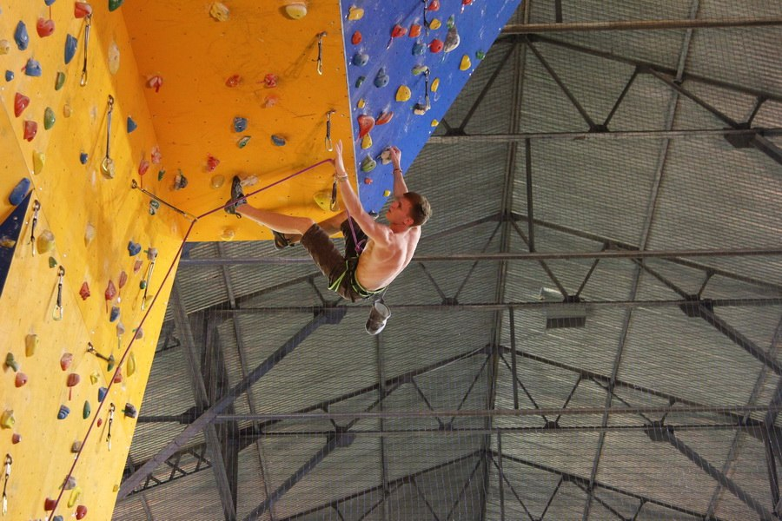

Онсайт (от англ. onsight– дословно «с чистого листа») – прохождение трассы с 1-й попытки, без предварительного ознакомления с маршрутом.
Термин используется в лазании на трудность и предполагает использование нижней страховки от начала и до конца без провисаний на ней, отсутствие каких-либо подсказок, запрет на просмотр попыток другого спортсмена пройти данный маршрут. Допускается применение заранее провешенных оттяжек, 1-ая из них может быть вщелкнута до безопасности.
Флэш (от англ. flash– «вспышка») означает преодолеть трассу с 1-й попытки, предварительно изучив маршрут. Термин используется только в боулдеринге. В данном случае не запрещается смотреть на то, как трассу проходят другие спортсмены и прислушиваться к тактическим советам окружающих.
Абсолютно все трассы на скалодромах отмечены специальными маркерами (цветной клейкой лентой). Стартовые и финишные зацепы обозначены 2-мы маркерами, промежуточные – одним. Трассы для лазания на трудность имеют бирку с названием и категорией сложности. В боулдеринге трассы помечают различными цветами. Для удобства обучающихся, трассы одной сложности отмечены одним и тем же цветом.
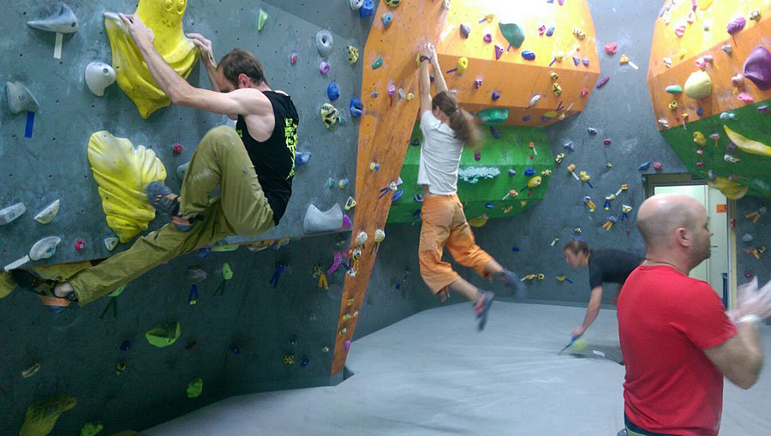
Помимо этого рядом со стартовыми зацепами должна располагаться развернутая информация о номере трассы и категории трудности. Какой-либо единой или универсальной системы не существует. Обычно, трассы, имеющие «+», отмечаются в особенном порядке. Все трассы занесены под личным номером в бумажную или электронную схему расположения трасс на скалодроме («guidebook»), которая дает возможность найти необходимую трассу.
Прежде чем приступить к прохождению трасс, необходимо заранее продумать, как можно распределить силы на них. Для этого необходимо мысленно пролезть трассу, оценить ее сложность и выработать тактику прохождения маршрута.
В том, как хорошо обучающийся пролазает маршрут или боулдеринг, важную роль играет тактика. Она состоит в принятии решений, как до, так и после очередной попытки.
Читать маршрут – значит осматривать, изучать его, оценивая возможные движения, места для отдыха и последовательность прохождения в целом. Научиться читать маршрут несложно, но и для этого нужна практика. Вот несколько вещей, о которых следует думать, читая маршрут:
1. Необходимо найти все зацепки на трассе.
2. Запоминать последовательность ходов для рук – необходимо повторять руками движения и хваты, которые видны на трассе.
3. Запоминать последовательность ходов для ног – думать, как и куда нужно ставить ноги на каждом движении.
4. Искать позиции для отдыха – посмотреть, где можно отдохнуть.
5. Точки встегивания (если лазание маршрута с нижней страховкой) – необходимо продумать, где и из каких положений будет удобней встегнуться, даже если такие положения находятся уже над оттяжкой.
6. Отдельно рассматривать ключи – нахождение самых сложных участков трассы.
7. Темп – оценить, где на трассе можно ускориться.
Таким образом, следуя всем принципам и правилам лазания, можно легко и быстро пройти большое количество коротких трасс и правильно распределить на них свои силы.

